广汽丰田雷凌×百度：世界杯大事件营销
广 告 主：广汽丰田
所属行业：汽车
执行时间：2022.11.20-12.18
参选类别：大事件营销类
营销背景
广汽丰田计划打造雷凌家族品牌形象，通过统一的形象输出树立雷凌车系大家族品牌文化，提升品牌认知度。以雷凌大品牌为核心，传递中级车智能新标杆，持续巩固雷凌品牌声量，并针对雷凌车型各版本优势及差异化进行强化。
市场环境：
车市进入存量阶段，马太效应越发明显，自主&新能源品牌增势凶猛，合资品牌面临较大挑战。广汽丰田需借助更贴合目标用户的创新营销方式，实现品牌的逆势上扬。
产品优势：
雷凌作为广汽丰田的新能源车型，总续航里程达985km，百公里综合油耗1.3L。质感设计、先进科技、智能便利、安全无忧，使广丰雷凌从2020年开始就斩获全国HEV车型销量排行榜第一的位置，也带动着广汽丰田在新能源领域不断突破。
用户特征&触媒偏好：
男女占比7：3，男性占比较高；90后占比高，年轻人的关注度较大，喜欢追逐热点，通过更新颖的方式探索品牌信息。
营销目标
超级热点借势，品牌强势曝光，提升大众关注度。
一、热点借势·提声量
营销旺季、声量嘈杂，抓住世界杯超级IP节点契机，通过媒体端强势发声，助力雷凌传播突围，提振声量，吸引目标用户关注。
二、营销创新·强认知
面向积极向上，热爱生活的年轻首购用户，立足产品功能优势，营销创新植入，塑造中级车形象，提升用户对品牌认知和认可。
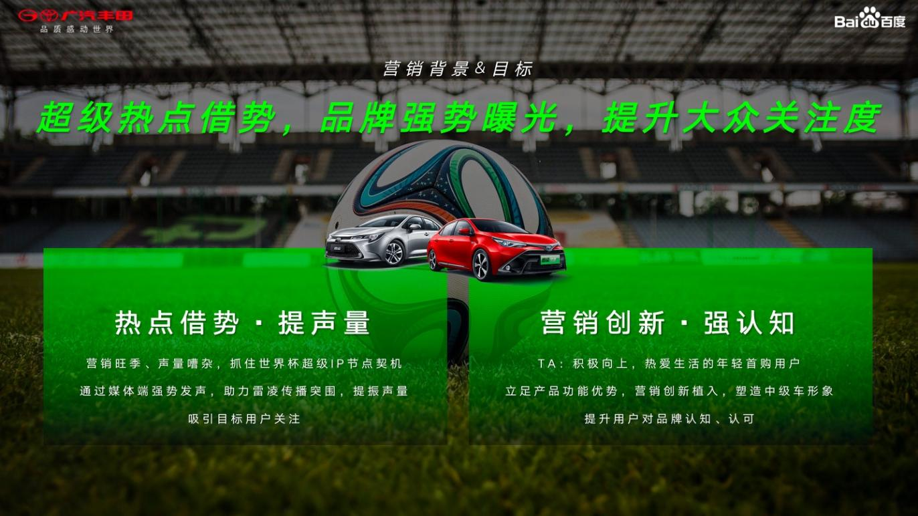
策略与创意
营销策略&创意：超级入口+创新植入+全网曝光
百度搜+推黄金双入口占位，创意彩蛋强势吸睛，度晓晓直播创新软植产出优质内容，站内外传播提升全网关注。
『搜』——创新彩蛋，抢占世界杯第一黄金入口
『推』——赛事热门资讯专题，28天全时在线
『直播』——1/4焦点赛事度晓晓直播说车，创新植入
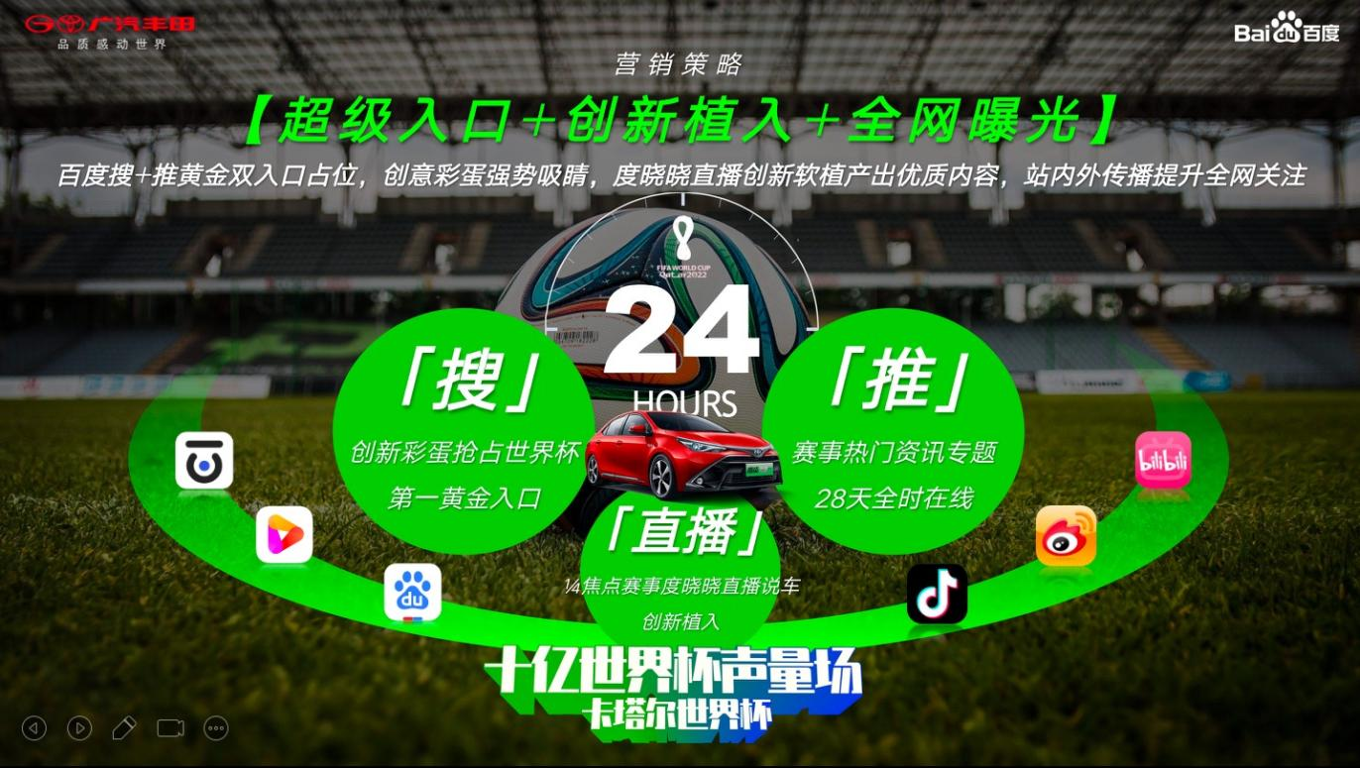
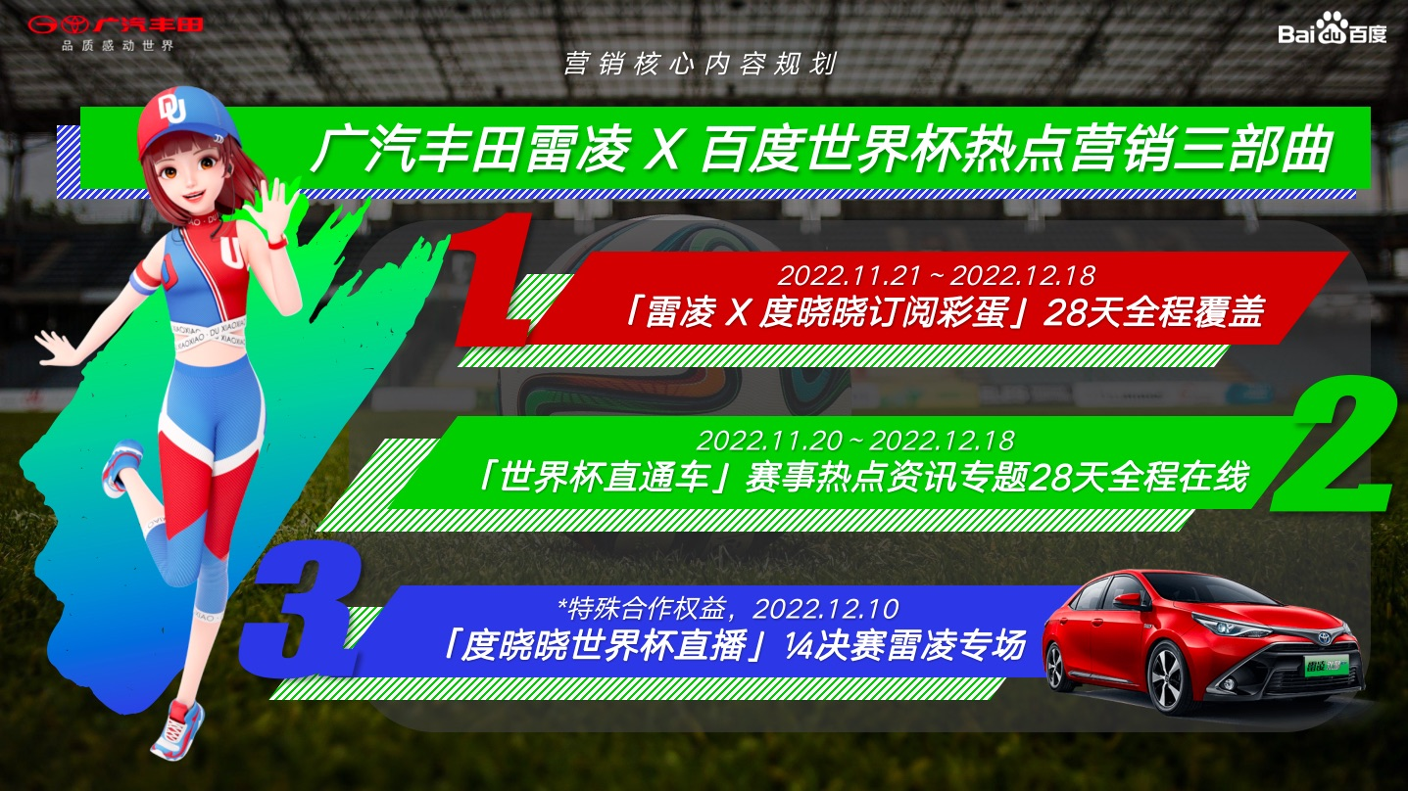
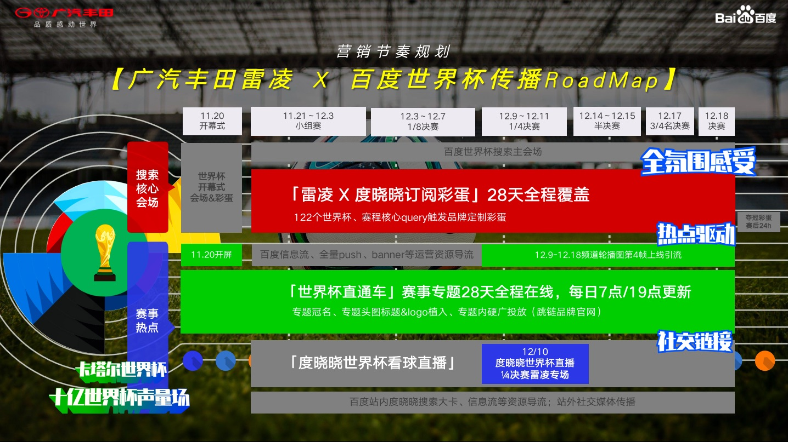
执行过程/媒体表现
一、『搜』创新彩蛋抢占世界杯第一黄金入口
Step 1：用户搜索世界杯关键词（包含122个世界杯query，核心词+赛程词+赛况词）；
Step 2：触发广丰雷凌 X 度晓晓虚世界杯创意吸睛彩蛋。
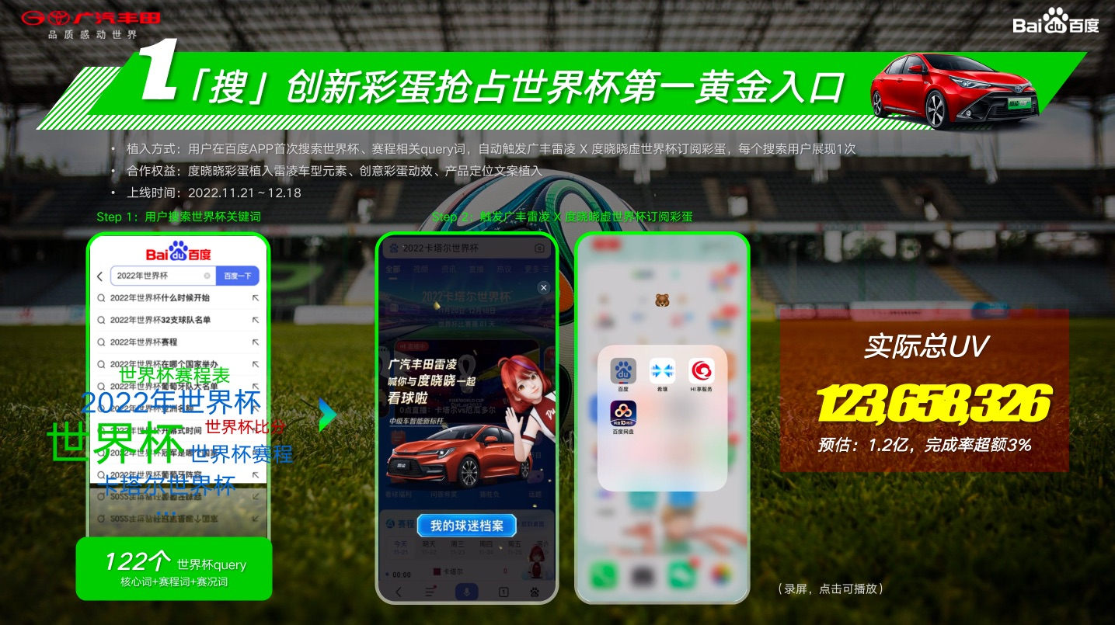
二、『推』世界杯直通车28天全时在线
用户在百度APP，通过开屏、世界杯频道banner、运营推广资源进入广丰雷凌「世界杯直通车」赛事早晚报热门资讯专题观看世界杯相关资讯。
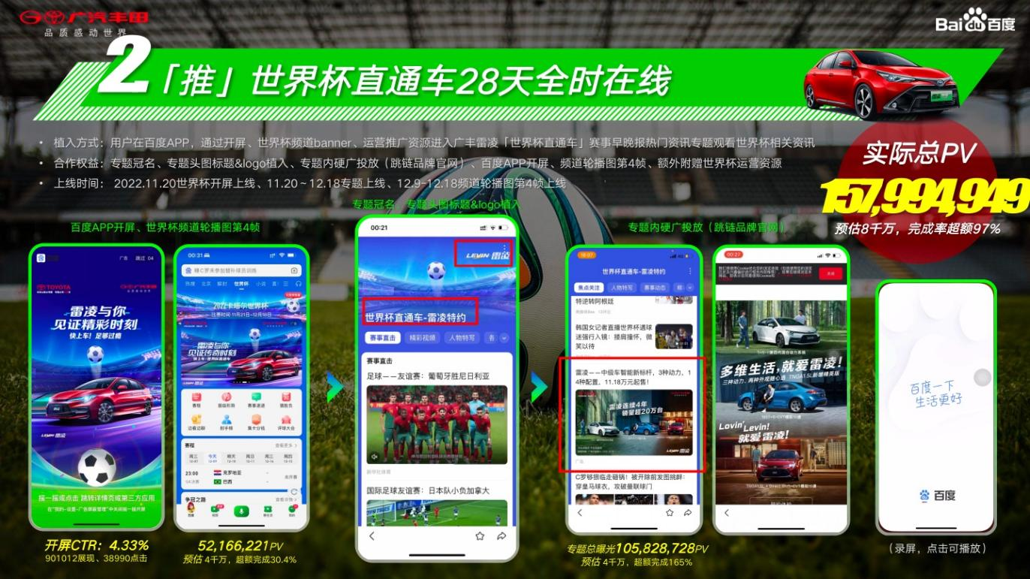
三、『直播』度晓晓直播说车创新植入
摩洛哥对阵葡萄牙1/4决赛，百度虚拟人度晓晓与真人网红CP颢鑫&Yoyo联动，为独家赞助商广汽丰田雷凌打造世界杯期间第一个数字人+真人解说直播间。
在百度APP、百家号、抖音、B站、视频号等多平台同步直播，还有微博、公关稿、客户端等优质站内外资源，全网引爆热度。
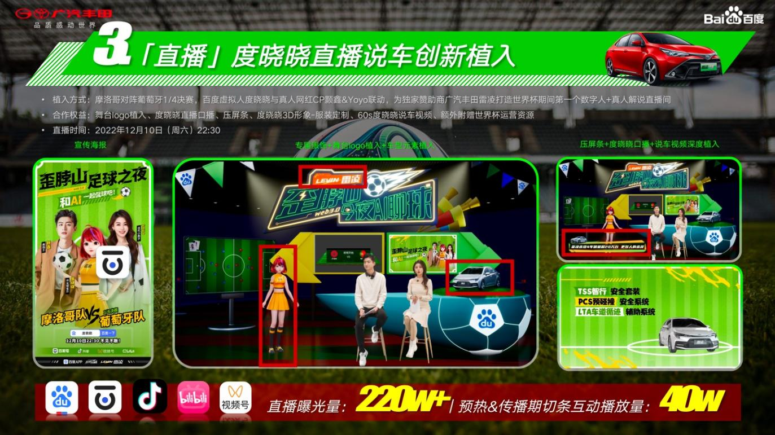
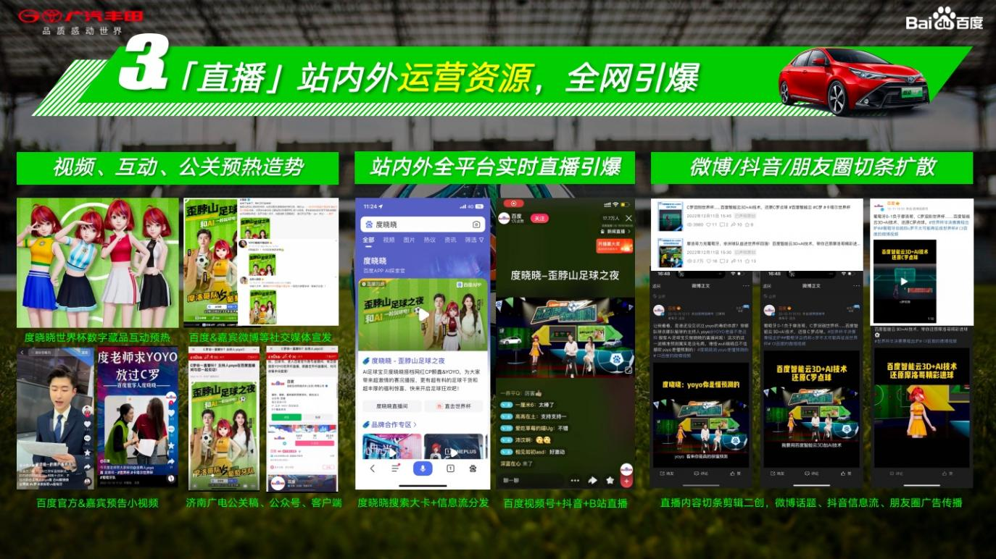
营销效果与市场反馈
一、超强曝光，引爆热度
项目整体曝光28亿+，超额完成42%。
其中：
1、度晓晓订阅彩蛋：12亿+；
2、世界杯直通车专题+开屏/硬广+运营资源：15亿+；
3、度晓晓1/4决赛直播植入+站内外运营传播资源：220w+。
二、百度指数提升
项目期间，『雷凌』资讯指数环比增长1150%，引发用户热议，讨论度飙升。
